**如何从空气中分离出氮气？**

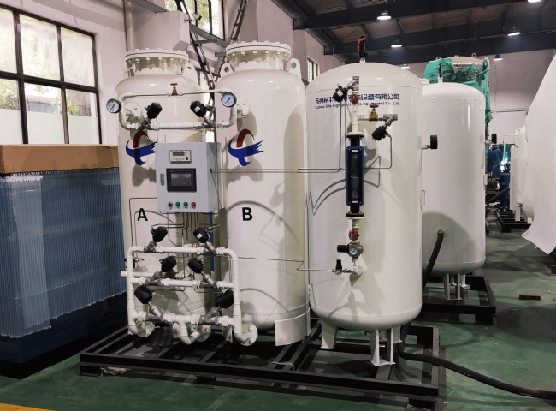

我们知道，氮气就在我们身边。它占地球大气层的78%，并存在于我们自己身体的元素中。

化学和工业公司在日常生产中也经常依赖氮气的工业制备。有必要从空气中提取氮气，以便在净化的状态下使用。

2种实现从空气中分离氮气的方法

要做到这一点，需要使用空气分离设备和制氮机（PSA氮气机、氮气设备）。有三种分离空气成分的方法。PSA，膜，和低温系统。

你应该选择哪种工艺来从空气中获取氮气？最好是考虑纯度和容量，以及流动性和交付的空气产品的压力。

1. 液态空气的分馏生产氮气

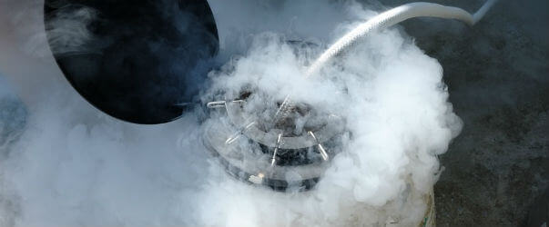

那么，你如何从空气中分离出氮气？通过一个叫做分馏液态空气产生氮气的过程。简单来说，采用的是四步法：冷却，分离氮气，将其与空气分离，然后收集。

在正确的低温下，氮气变成液体，然后可以被提取和收获，用于工业加工。一旦变成液态，气体就可以用罐子运输，并储存在钢瓶中。

然而，在运输氮气时，你可能会遇到一些问题。腐蚀会导致安全问题，在工业设备之间移动时，对锅炉的处理不当也会导致安全问题。

然后还有一个问题，就是钢瓶和发生器的成本和维护问题。

2. 制氮机（PSA氮气机、氮气设备）

苏州希特气体的工业现场制氮机是解决这些问题的有效方法。它们能使企业和行业避免大量的风险和财政支出。据估计，使用现场制氮机（PSA氮气机、氮气设备）可以节省40%到80%的成本。

使用这些现场发生器的更多好处是，它们是环保的，不需要太多的维护。你也可以直接租用我们的发生器，自己进行小规模的行业操作，而不需要依靠第三方供应商。

我们在苏州希特气体提供的两种类型的氮气系统被称为膜式发生器，和变压吸附式发生器-有时被称为PSA发生器。

膜式制氮机

膜系统具有较低的运行成本。它们是通过中空纤维膜来分离压缩空气。它们的工作原理是迫使压缩空气进入一个容器，该容器选择性地将氧气、水蒸气和其他杂质从其侧壁渗透出来。氮气流经中心并以气体形式出现。

它们的氮气纯度很高，从95%到99.5%。膜系统也更容易维护。由于低分贝，没有开关阀，而且占地面积小，它们适合许多中小型工业。

PSA制氮机

当需要更高纯度的应用时，变压吸附（PSA）制氮机通常是首要选择。它们使用一种分离方法，使氮气的纯度达到95％至99.9995％。

PSA系统以安全和可靠的方式产生氮气。它们最适合于在应用中需要氮气的行业的现场使用。与输送气体相比，它们的成本要低得多。

为你的工业市场使用现场制氮系统

我们的现场制氮机的问题解决能力和成本节约能力可能是你的行业应用的解决方案。我们也有认证的技术人员为您的压缩机和氮气系统提供服务。